CLIPPING – EXPOSIÇÃO DE ARTES PLÁSTICAS CANTO PORQUE RESISTO

FONTE: https://www.marica.rj.gov.br/2022/04/25/exposicao-de-arte-contemporanea-abre-agenda-da-casa-de-cultura-de-marica/
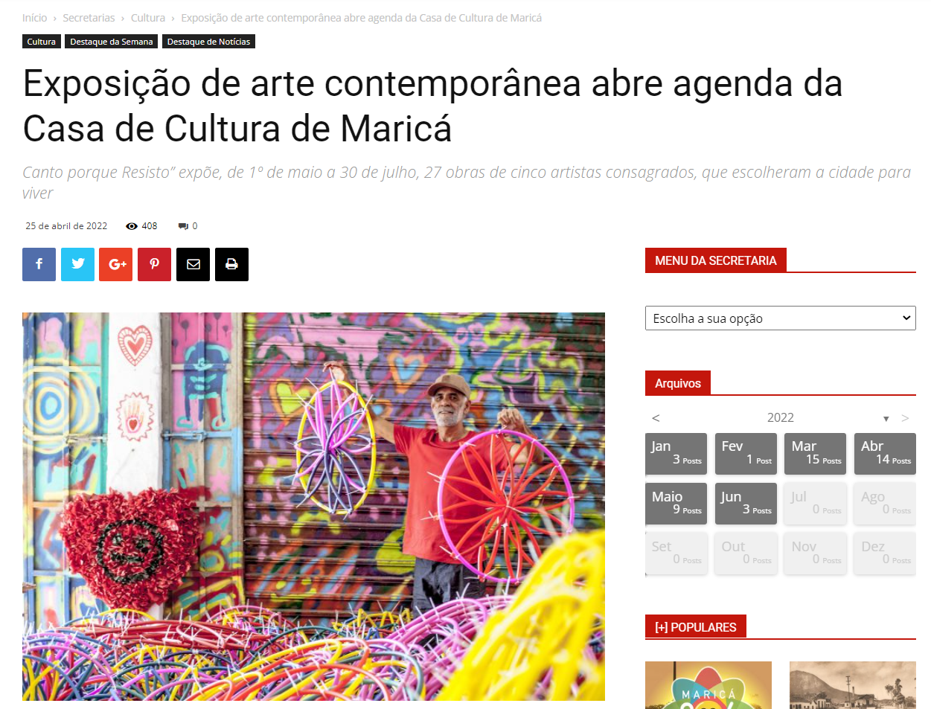
A Prefeitura de Maricá, por meio da Secretaria de Cultura, comemora o centenário da Semana de Arte Moderna com a exposição “Canto porque Resisto”, de 1º/05 a 30/07, na Casa de Cultura de Maricá, reunindo 27 obras contemporâneas e experimentais de cinco artistas consagrados, moradores da cidade, cujas carreiras foram sucesso dentro e fora do Brasil em importantes museus e galerias. Com curadoria de Luiz Guilherme Vergara, a mostra é realizada pela Companhia de Desenvolvimento de Maricá (Codemar), com apoio da Secretaria de Promoção e Projetos Especiais.
Os trabalhos de Bill Lundberg (dez obras, sendo fotografias de 63cm X 76cm cada e uma projeção de 2mx2m), Edmilson Nunes (cinco, entre pintura, desenho e instalação), Jarbas Lopes (uma escultura e uma instalação cinematográfica), Marcos Cardoso (uma instalação) e Regina Vater (nove, sendo instalação, fotografia e vídeo arte) ocuparão não somente os ambientes da Casa de Cultura (1841) – patrimônio tombado e de extrema importância para a história local –, como também sua fachada e entorno, compondo um projeto inaugural de arte contemporânea para a cidade.
“Depois de uma longa paralisação das atividades, em decorrência da pandemia, a Casa de Cultura e o Museu Histórico de Maricá reabrem suas portas em grande estilo. É com muita honra e alegria que podemos expor arte consolidada no meio sendo aberta ao público gratuitamente para visitação por dois meses. É uma forma, também, de reconhecermos esses grandes artistas que escolheram nossa cidade para viver”, ressalta o prefeito Fabiano Horta.
O título da mostra foi dado pelos artistas, inspirados no canto como compromisso da arte em apontar caminhos para o engajamento com encantamento pela vida, sem perder o vínculo com a urgência do agir coletivo e solidário como faz a natureza. O secretário de Cultura, Sady Bianchin, afirma que a exposição é um marco para a cidade, lembrando que cem anos atrás, quando o diferente deixou sua assinatura na história da arte e do país, a despeito de qualquer paradigma e pré-conceito.
“O moderno tornou-se contemporâneo. ‘Canto porque Resisto’ é iluminador, como uma fábula de imagens explosivas instaladas no coração da Vila de Santa Maria, onde o imaginário habita o inconsciente coletivo do povo maricaense contra forças destrutivas. Assim como nós, os artistas estão entusiasmados e abraçaram o projeto, com a pretensão de fazer desta exposição uma importante realização para Maricá”, disse.
Sobre os artistas:
Bill Lundberg – Albany, EUA, 1942
Um pioneiro no campo da performance, filme e vídeo instalação, Lundberg se envolveu em investigações estéticas que antecedem as de seus contemporâneos mais notáveis, incluindo Gary Hill, Bill Viola e Tony Oursler. Por mais de 40 anos, Lundberg integrou as qualidades formais da pintura, performance e filme para falar sobre a condição humana.
Edmilson Nunes – Campos dos Goytacazes, 1964
Estudou Arquitetura e Urbanismo na UFRJ, onde teve seu primeiro contato com arte, conhecendo Celeida Tostes e Lygia Pape, entre 1985 e 1990. Em 1992, estudou no núcleo de aprofundamento da Escola de Artes Visuais do Parque Lage. Em 1993, fez sua primeira individual na Galeria Anna Maria Niemeyer. Em 2007, abriu outra mostra individual no Paço Imperial RJ. Desde 2002, faz a direção artística da escola de samba mirim “Pimpolhos da Grande Rio”. Foi professor nas oficinas do Museu do Ingá, de 2003 a 2008. Em 2013, foi convidado para ocupar a varanda do MAC Niterói com a exposição “A Felicidade às vezes mora aqui”, que reuniu importantes artistas, parte de sua trajetória como professor de novas gerações.
Jarbas Lopes – Nova Iguaçu, 1964
Concluiu seus estudos sobre escultura em 1992, na Escola de Belas Artes da Universidade Federal do Rio Janeiro. A sua produção reúne esculturas, desenhos, instalações e performances. Também desenvolve projetos conceituais que operam à margem da lógica capitalista, valorizando o pensamento artesanal e a participação do espectador. Na série “A paisano”, por exemplo, ele recupera a prática popular do trançado para construir com tramas multicoloridas imagens que ficam entre a pintura e a escultura.
Marcos Cardoso – Paraty, 1960
Formado pela Escola de Belas Artes da Universidade Federal do Rio de Janeiro (UFRJ), 1992, frequentou a Oficina de Gravura do Ingá, de 1988 a 1990, e a Escola de Artes Visuais do Parque Lage, em 1991. Foi aluno e amigo de Lygia Pape, que fez o seguinte relato do artista: “Marcos Cardoso metamorfozeou-se pelo mito do Carnaval e suas máquinas: reciclou pó e pano em palácios e castelos, faz-de-conta sem fim, hoje pura linguagem nobre, mergulhada no sensível, no sonho do alquimista que engendra transtornados objetos arfantes”.

Regina Vater – Rio de Janeiro, 1943
Em pesquisa que abrange as relações entre sociedade, natureza e tecnologia, Regina Vater desenvolve, ao longo das últimas quatro décadas, um corpo de trabalho complexo e sofisticado que contribui de maneira expressiva para o debate sobre a emergência de uma ecologia midiática nos âmbitos da arte e da vida contemporânea. A natureza poética, ativista e ecológica de sua obra foi sempre tecida em impulsos transmidiáticos, em que a linguagem de cada trabalho se apresenta como mais um desdobramento de seus interesses.
Serviço:
Exposição: “Canto porque Resisto”
Local: Casa de Cultura & Museu Histórico de Maricá – Rua Álvares de Castro, 154, Centro
Abertura: 01/05/2022 às 16h
Período: 01/05/2022 a 30/07/2022
Entrada gratuita; acesso livre para todas as idades
Funcionamento: Seg, ter e qui – 10h às 16h
Qua e sex – 12h às 20h
Sáb – 9h às 16h
Dom – 10h às 13h
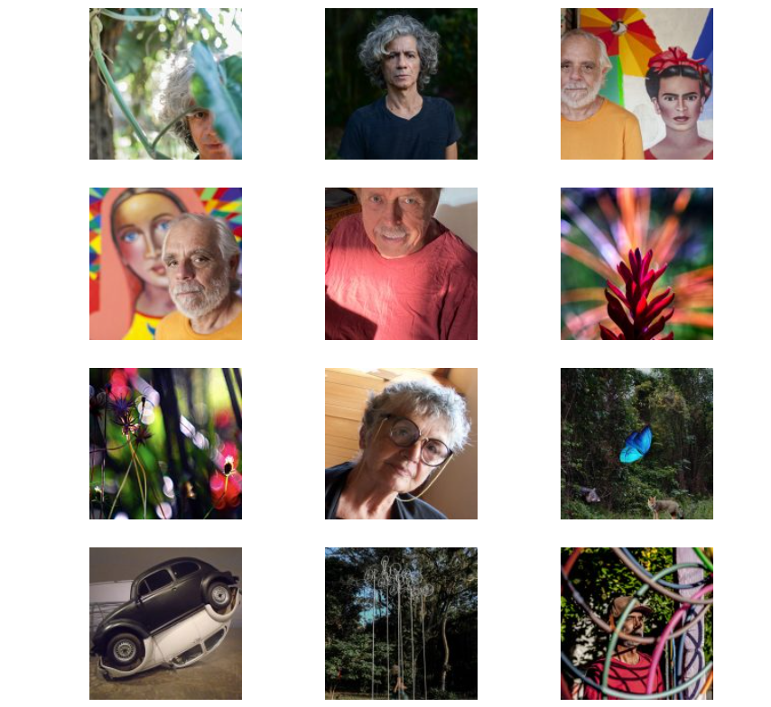

FONTE: https://www.ofluminense.com.br/entretenimento/2022/04/1247330-em-marica-canto-porque-resisto.html#:~:text=O%20centenário%20da%20Semana%20de,Brasil%20em%20importantes%20museus%20e
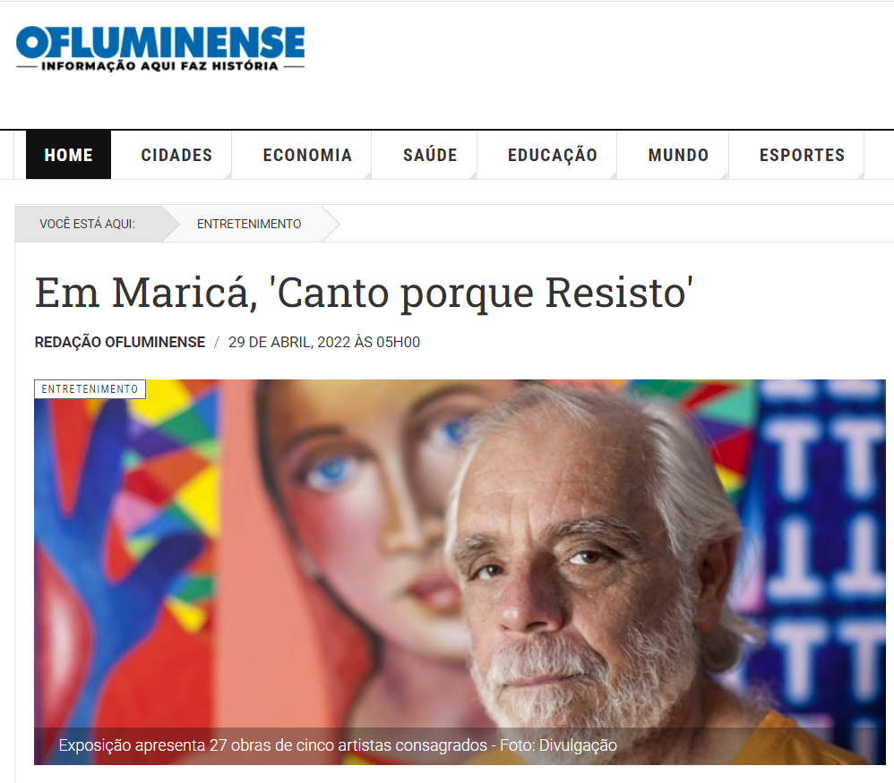
O centenário da Semana de Arte Moderna será comemorado na Casa de Cultura de Maricá com a exposição "Canto porque Resisto", de 1º/05 a 30/07, reunindo 27 obras contemporâneas e experimentais de cinco artistas consagrados, moradores da cidade, cujas carreiras foram sucesso dentro e fora do Brasil em importantes museus e galerias.
Os trabalhos de Bill Lundberg, Edmilson Nunes , Jarbas Lopes, Marcos Cardoso e Regina Vater ocuparão não somente os ambientes da Casa de Cultura, como também sua fachada e entorno, compondo um projeto inaugural de arte contemporânea para a cidade.
A visitação acontece segunda, terça e quinta, das 10h às 16h; quarta e sexta, das 12h às 20h; sábado, das 9h às 16h, e aos domingos, das 10h às 13h. A entrada é gratuita.

FONTE: https://errejotanoticias.com.br/casa-de-cultura-de-marica-recebera-exposicao-em-homenagem-a-arte-moderna/
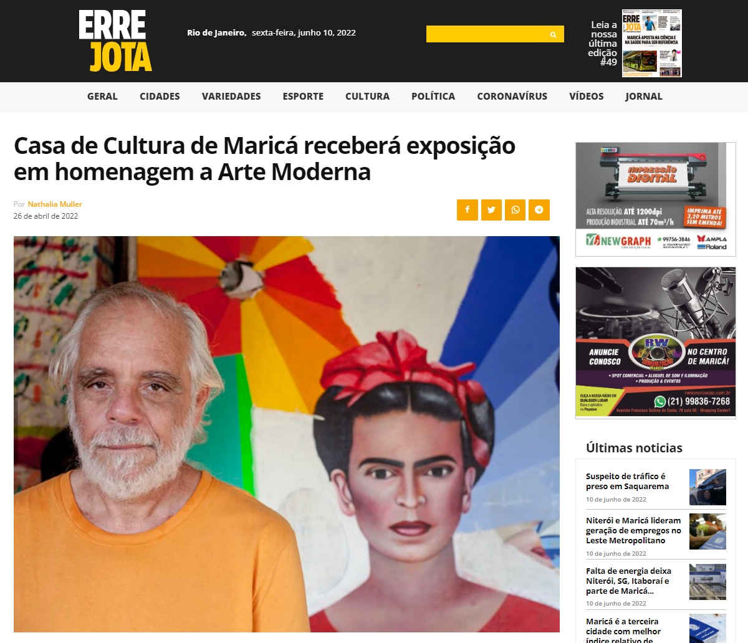
A Prefeitura de Maricá, por meio da Secretaria de Cultura, comemora o centenário da Semana de Arte Moderna com a exposição “Canto porque Resisto”, de 1º/05 a 30/07, na Casa de Cultura de Maricá.
A exposição reune 27 obras contemporâneas e experimentais de cinco artistas consagrados, moradores da cidade, cujas carreiras foram sucesso dentro e fora do Brasil em importantes museus e galerias. Com curadoria de Luiz Guilherme Vergara, a mostra é realizada pela Companhia de Desenvolvimento de Maricá (Codemar), com apoio da Secretaria de Promoção e Projetos Especiais.
O secretário de Cultura, Sady Bianchin, afirma que a exposição é um marco para a cidade, lembrando que cem anos atrás, quando o diferente deixou sua assinatura na história da arte e do país, a despeito de qualquer paradigma e pré-conceito.
“O moderno tornou-se contemporâneo. ‘Canto porque Resisto’ é iluminador, como uma fábula de imagens explosivas instaladas no coração da Vila de Santa Maria, onde o imaginário habita o inconsciente coletivo do povo maricaense contra forças destrutivas. Assim como nós, os artistas estão entusiasmados e abraçaram o projeto, com a pretensão de fazer desta exposição uma importante realização para Maricá”, disse.

Os trabalhos de Bill Lundberg (dez obras, sendo fotografias de 63cm X 76cm cada e uma projeção de 2mx2m), Edmilson Nunes (cinco, entre pintura, desenho e instalação), Jarbas Lopes (uma escultura e uma instalação cinematográfica), Marcos Cardoso (uma instalação) e Regina Vater (nove, sendo instalação, fotografia e vídeo arte) ocuparão não somente os ambientes da Casa de Cultura (1841) – patrimônio tombado e de extrema importância para a história local –, como também sua fachada e entorno, compondo um projeto inaugural de arte contemporânea para a cidade.
Serviço:
Exposição: “Canto porque Resisto”
Local: Casa de Cultura & Museu Histórico de Maricá – Rua Álvares de Castro, 154, Centro
Abertura: 01/05/2022 às 16h
Período: 01/05/2022 a 30/07/2022
Entrada gratuita; acesso livre para todas as idades
Funcionamento: Seg, ter e qui – 10h às 16h
Qua e sex – 12h às 20h
Sáb – 9h às 16h
Dom – 10h às 13h
FONTE: https://m1newstv.com/exposicao-canto-porque-resisto-abre-agenda-da-casa-de-cultura-de-marica/
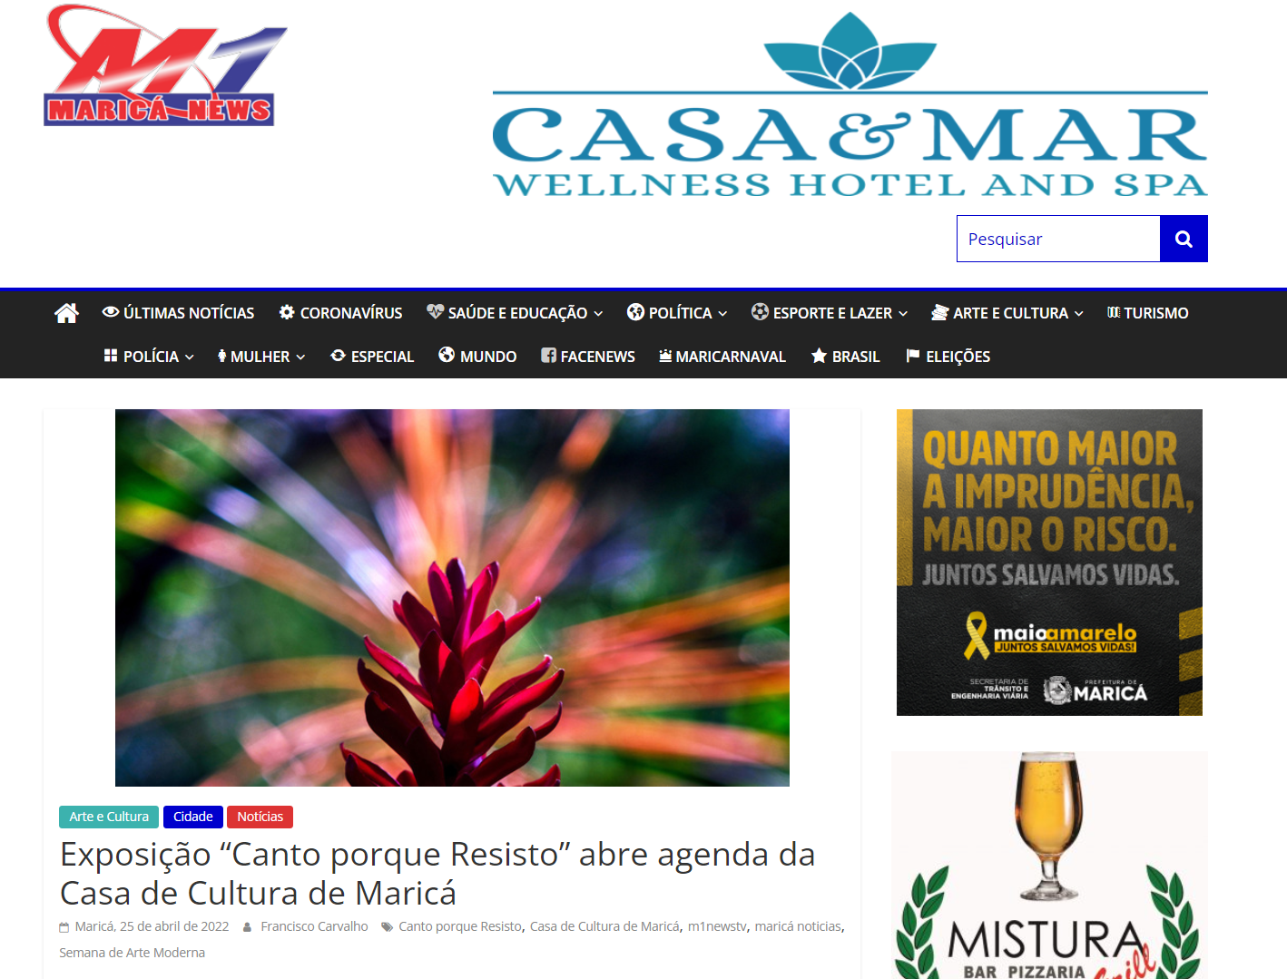
A Prefeitura de Maricá, por meio da Secretaria de Cultura, comemora o centenário da Semana de Arte Moderna com a exposição “Canto porque Resisto”, de 1º/05 a 30/07, na Casa de Cultura de Maricá, reunindo 27 obras contemporâneas e experimentais de cinco artistas consagrados, moradores da cidade, cujas carreiras foram sucesso dentro e fora do Brasil em importantes museus e galerias. Com curadoria de Luiz Guilherme Vergara, a mostra é realizada pela Companhia de Desenvolvimento de Maricá (Codemar), com apoio da Secretaria de Promoção e Projetos Especiais.

Os trabalhos de Bill Lundberg (dez obras, sendo fotografias de 63cm X 76cm cada e uma projeção de 2mx2m), Edmilson Nunes (cinco, entre pintura, desenho e instalação), Jarbas Lopes (uma escultura e uma instalação cinematográfica), Marcos Cardoso (uma instalação) e Regina Vater (nove, sendo instalação, fotografia e vídeo arte) ocuparão não somente os ambientes da Casa de Cultura (1841) – patrimônio tombado e de extrema importância para a história local –, como também sua fachada e entorno, compondo um projeto inaugural de arte contemporânea para a cidade.
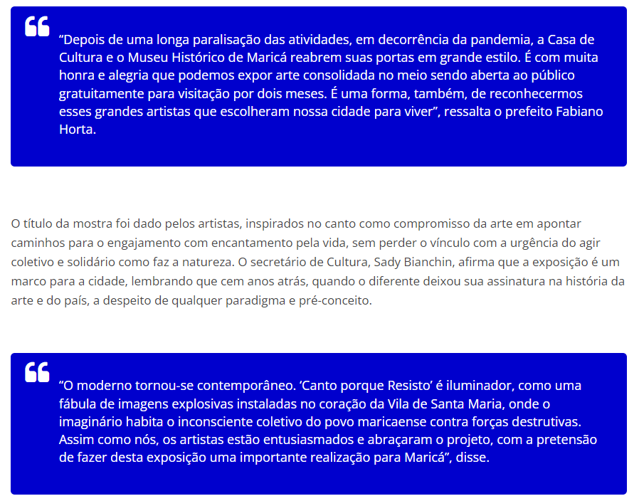
Sobre os artistas:
Bill Lundberg – Albany, EUA, 1942
Um pioneiro no campo da performance, filme e vídeo instalação, Lundberg se envolveu em investigações estéticas que antecedem as de seus contemporâneos mais notáveis, incluindo Gary Hill, Bill Viola e Tony Oursler. Por mais de 40 anos, Lundberg integrou as qualidades formais da pintura, performance e filme para falar sobre a condição humana.
Edmilson Nunes – Campos dos Goytacazes, 1964
Estudou Arquitetura e Urbanismo na UFRJ, onde teve seu primeiro contato com arte, conhecendo Celeida Tostes e Lygia Pape, entre 1985 e 1990. Em 1992, estudou no núcleo de aprofundamento da Escola de Artes Visuais do Parque Lage. Em 1993, fez sua primeira individual na Galeria Anna Maria Niemeyer. Em 2007, abriu outra mostra individual no Paço Imperial RJ. Desde 2002, faz a direção artística da escola de samba mirim “Pimpolhos da Grande Rio”. Foi professor nas oficinas do Museu do Ingá, de 2003 a 2008. Em 2013, foi convidado para ocupar a varanda do MAC Niterói com a exposição “A Felicidade às vezes mora aqui”, que reuniu importantes artistas, parte de sua trajetória como professor de novas gerações.

Jarbas Lopes – Nova Iguaçu, 1964
Concluiu seus estudos sobre escultura em 1992, na Escola de Belas Artes da Universidade Federal do Rio Janeiro. A sua produção reúne esculturas, desenhos, instalações e performances. Também desenvolve projetos conceituais que operam à margem da lógica capitalista, valorizando o pensamento artesanal e a participação do espectador. Na série “A paisano”, por exemplo, ele recupera a prática popular do trançado para construir com tramas multicoloridas imagens que ficam entre a pintura e a escultura.
Marcos Cardoso – Paraty, 1960
Formado pela Escola de Belas Artes da Universidade Federal do Rio de Janeiro (UFRJ), 1992, frequentou a Oficina de Gravura do Ingá, de 1988 a 1990, e a Escola de Artes Visuais do Parque Lage, em 1991. Foi aluno e amigo de Lygia Pape, que fez o seguinte relato do artista: “Marcos Cardoso metamorfozeou-se pelo mito do Carnaval e suas máquinas: reciclou pó e pano em palácios e castelos, faz-de-conta sem fim, hoje pura linguagem nobre, mergulhada no sensível, no sonho do alquimista que engendra transtornados objetos arfantes”.
Regina Vater – Rio de Janeiro, 1943
Em pesquisa que abrange as relações entre sociedade, natureza e tecnologia, Regina Vater desenvolve, ao longo das últimas quatro décadas, um corpo de trabalho complexo e sofisticado que contribui de maneira expressiva para o debate sobre a emergência de uma ecologia midiática nos âmbitos da arte e da vida contemporânea. A natureza poética, ativista e ecológica de sua obra foi sempre tecida em impulsos transmidiáticos, em que a linguagem de cada trabalho se apresenta como mais um desdobramento de seus interesses.

FONTE: https://g1.globo.com/rj/regiao-dos-lagos/noticia/2022/04/26/exposicao-de-arte-contemporanea-reune-obras-de-artistas-renomados-que-vivem-em-marica.ghtml
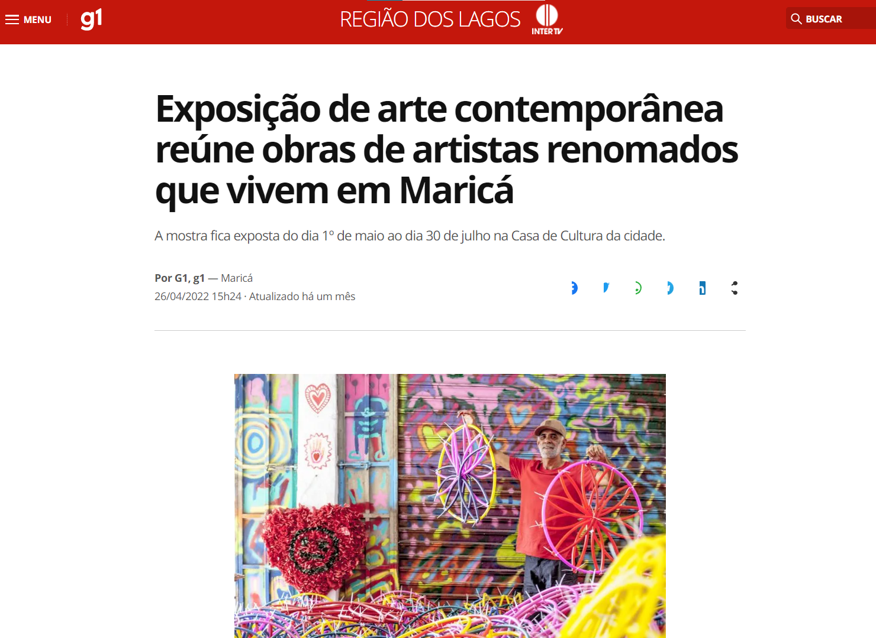

A Exposição de arte contemporânea ‘Canto porque Resisto’’, entra em cartaz do dia 1º de maio ao dia 30 de julho, em Maricá (RJ). A entrada é gratuita.
Na mostra, 27 obras de cinco artistas consagrados serão expostas na Casa de Cultura da cidade. Esses artistas têm carreiras consolidadas dentro e fora do Brasil em importantes museus e galerias.
A exposição conta com a curadoria de Luiz Guilherme Vergara e é realizada pela Companhia de Desenvolvimento de Maricá, com o apoio da Secretaria de Promoção e Projetos Especiais.
O perfil dos artistas da mostra pode ser conferido no site da Prefeitura.
Serviço
Exposição: ‘Tanto porque Resisto’’
Local: Casa de Cultura & Museu Histórico de Maricá – Rua Álvares de Castro, 154, Centro
Hora:
- Seg, ter e qui – 10h às 16h
- Qua e sex – 12h às 20h
- Sáb – 9h às 16h
- Dom – 10h às 13h
FONTE: https://www.facebook.com/sppemarica/posts/179040517805486
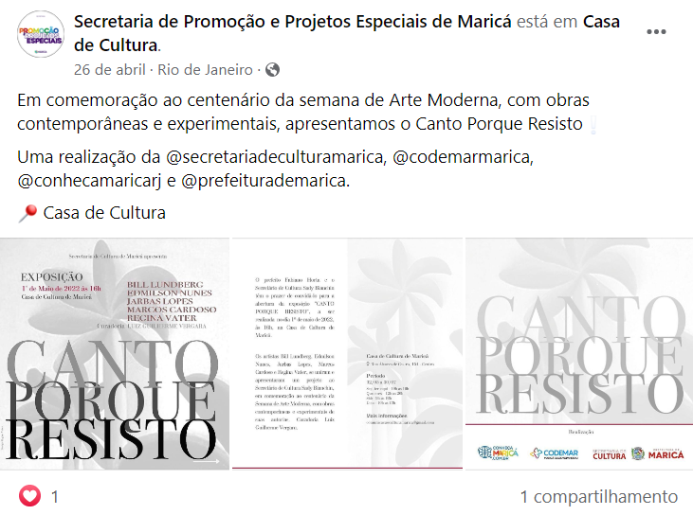

FONTE: https://www.facebook.com/watch/?v=324214826484783
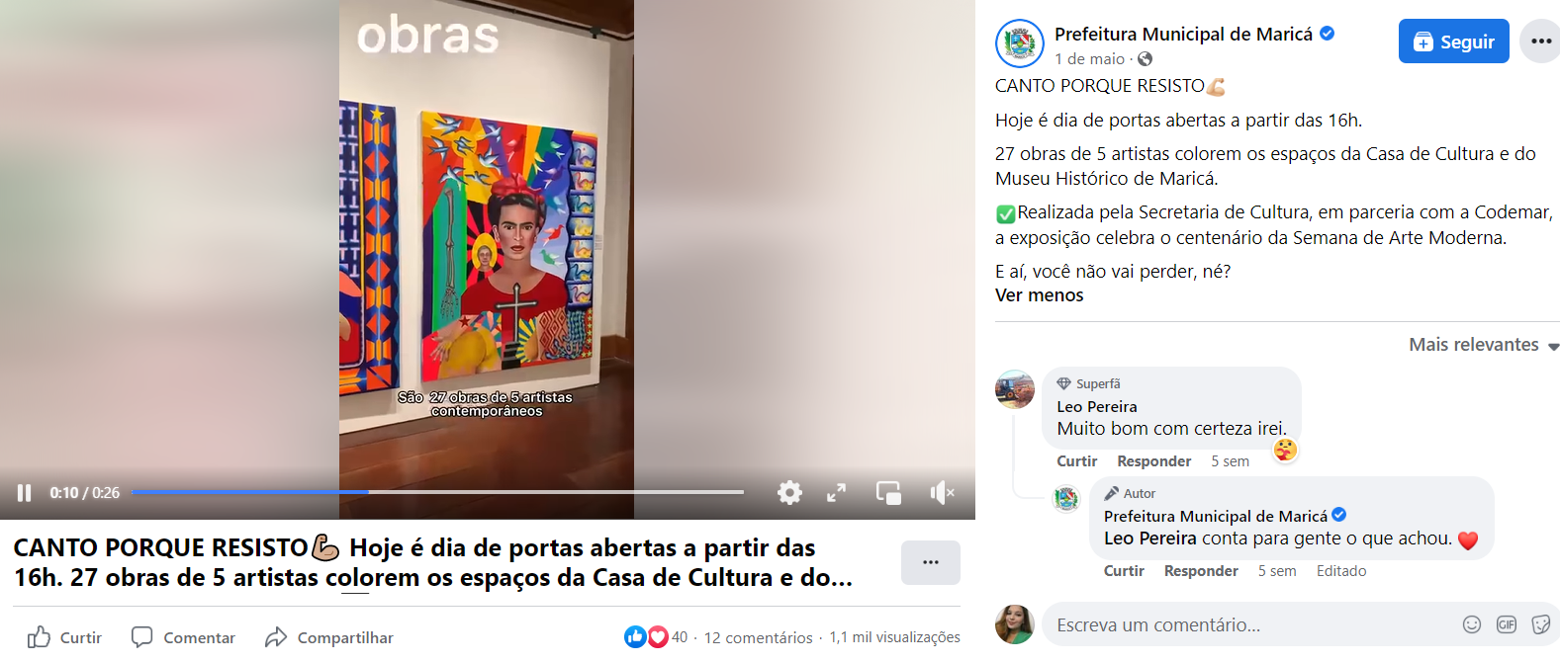

FONTE: https://www.facebook.com/prefeiturademarica/posts/363165025852303
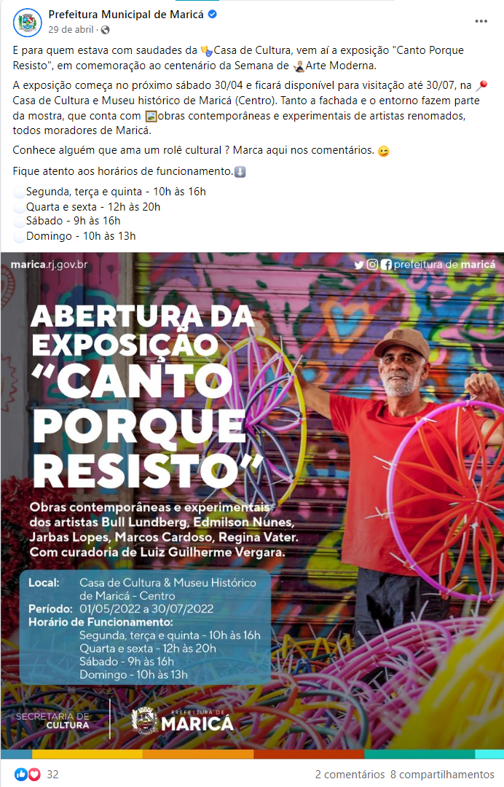

FONTE: https://www.facebook.com/secretariadeculturamarica/posts/1590327034657299
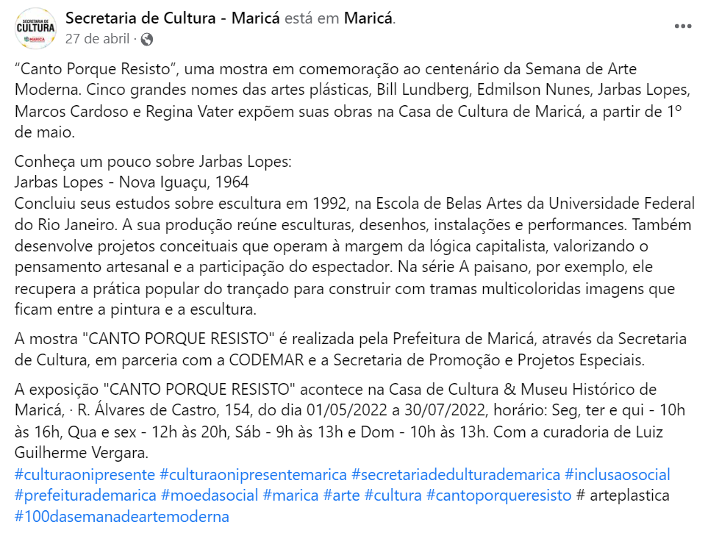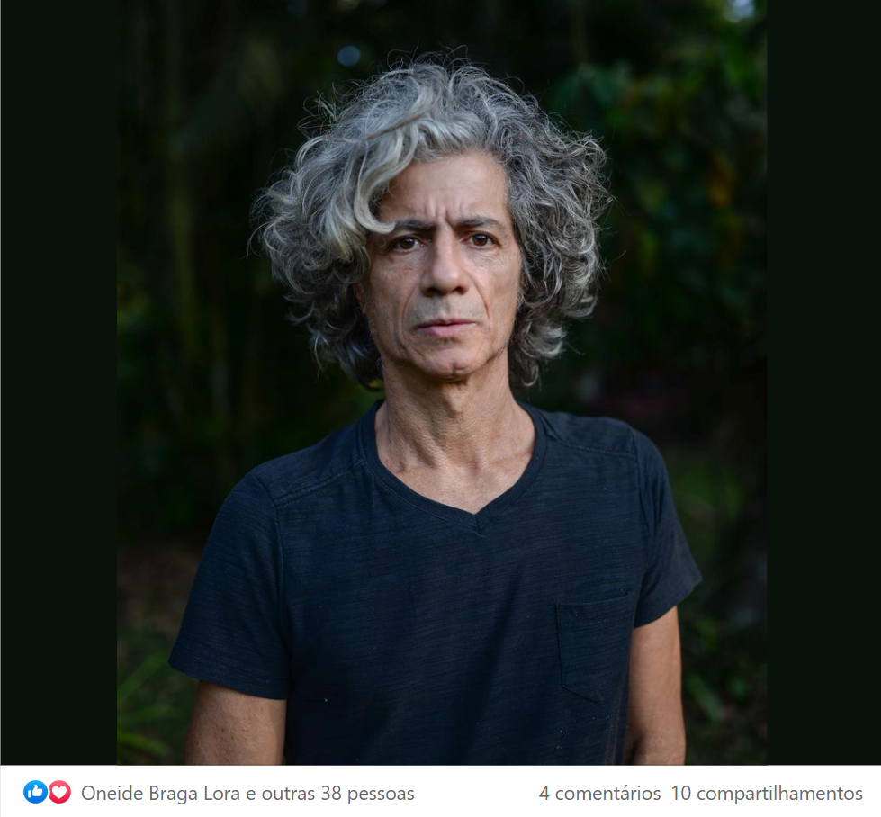

FONTE: https://www.facebook.com/secretariadeculturamarica/posts/1590314441325225
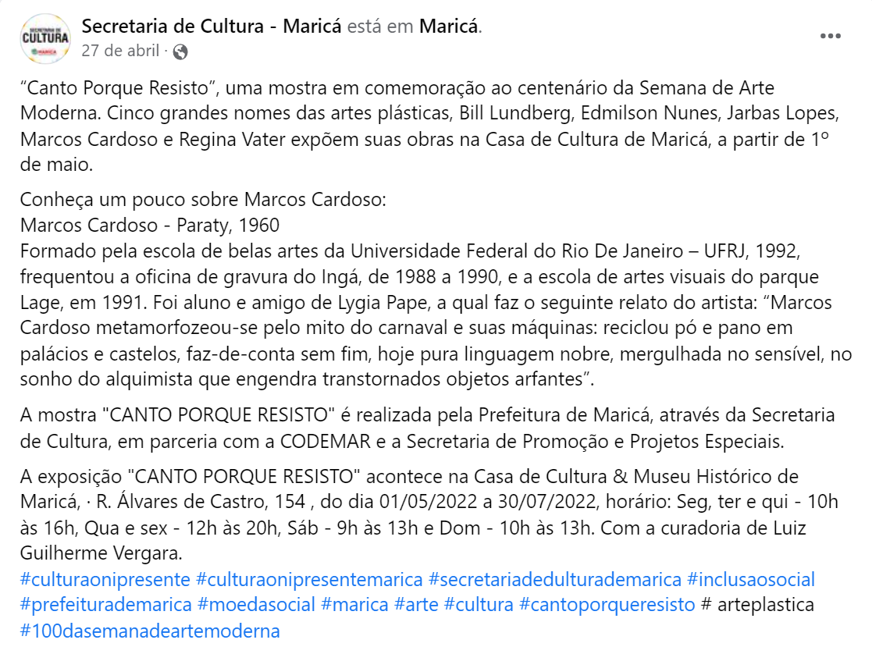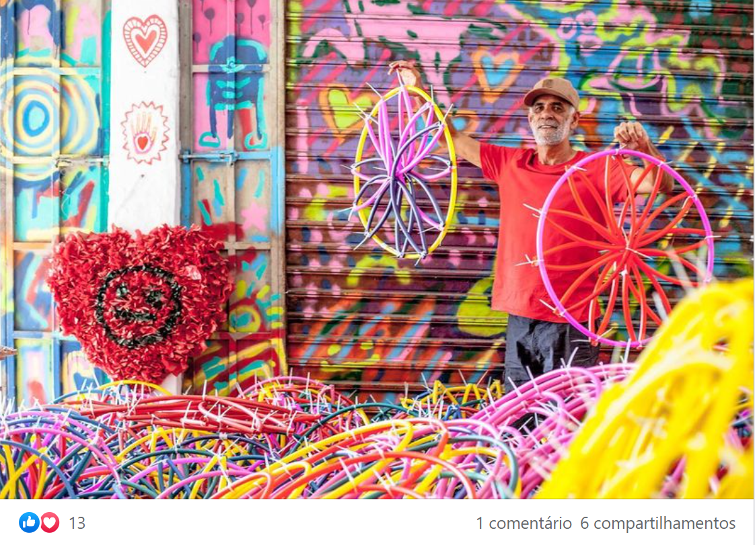

FONTE: https://www.facebook.com/secretariadeculturamarica/posts/1590262504663752
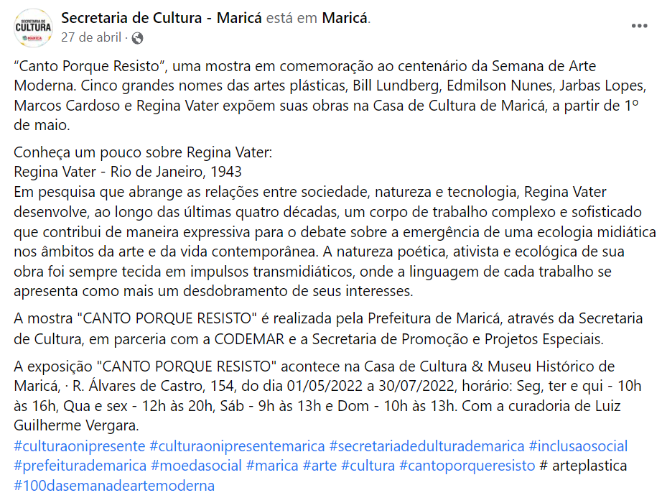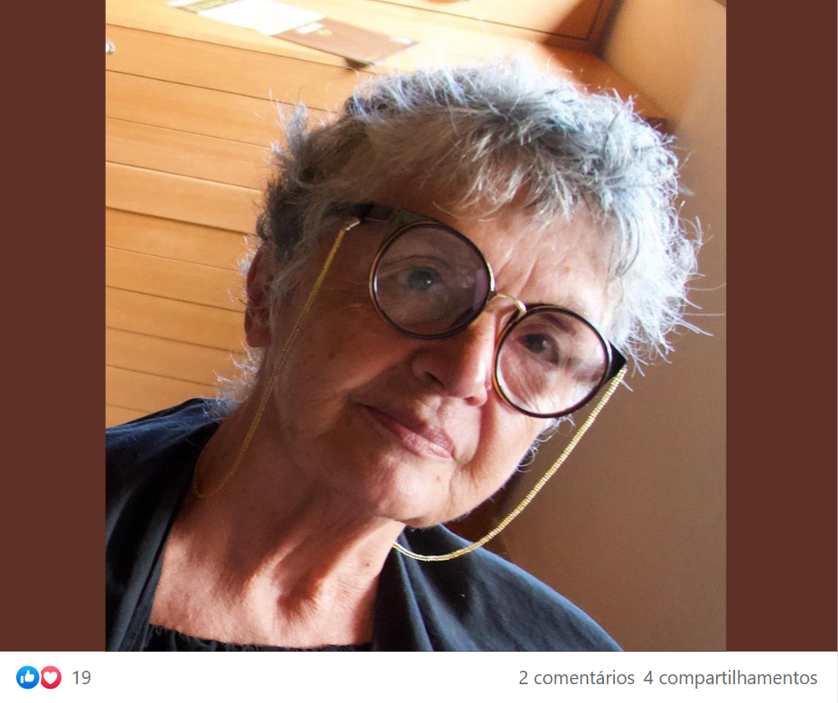

FONTE: https://www.facebook.com/secretariadeculturamarica/posts/1612984065724929
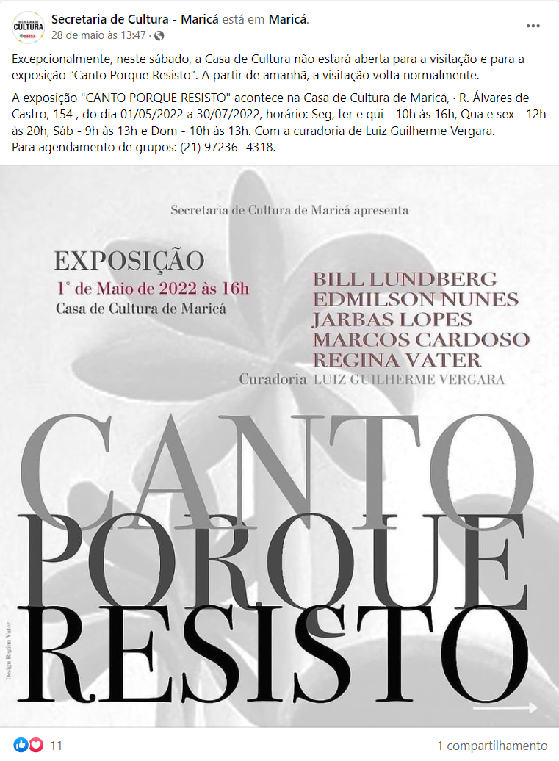

FONTE: https://www.facebook.com/secretariadeculturamarica/posts/1593216331035036
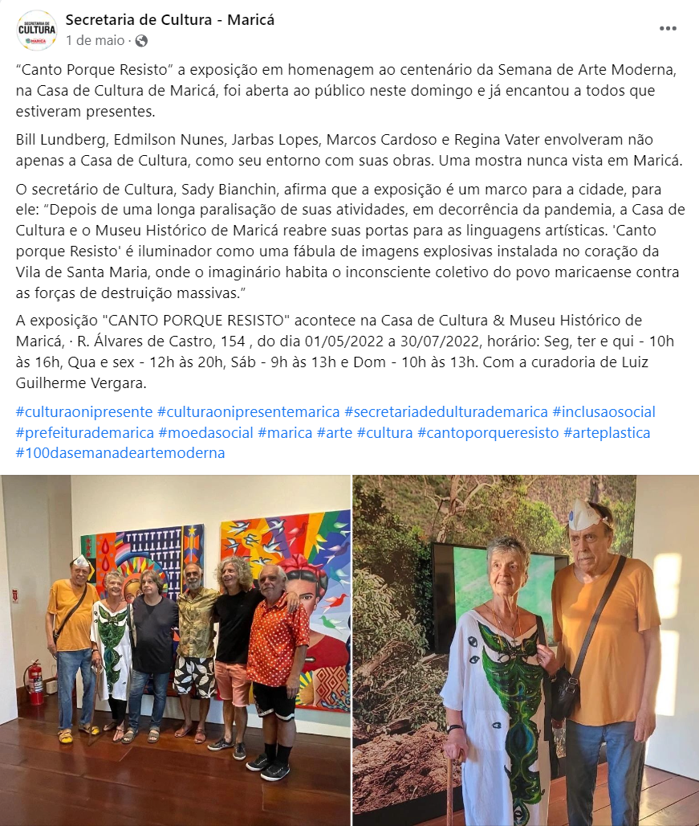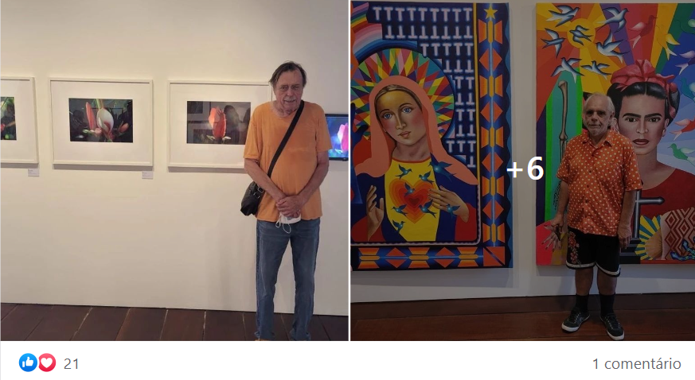

FONTE: https://www.facebook.com/secretariadeculturamarica/posts/1597612080595461
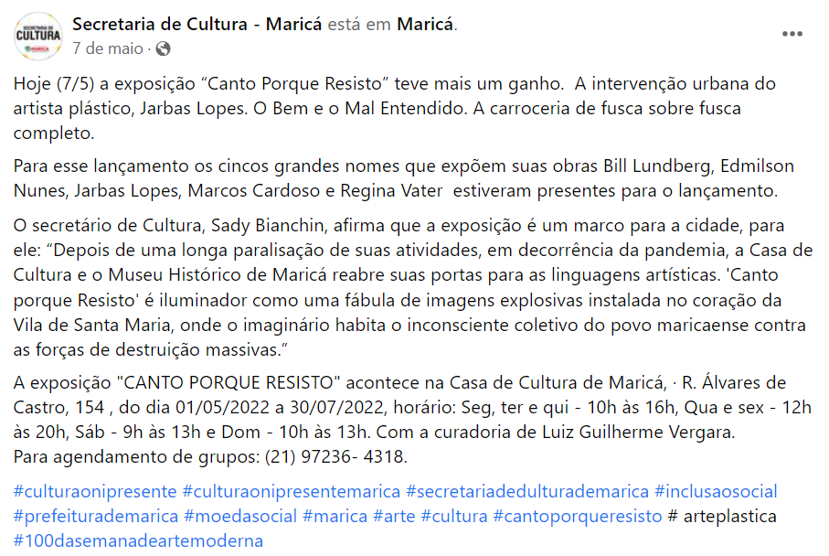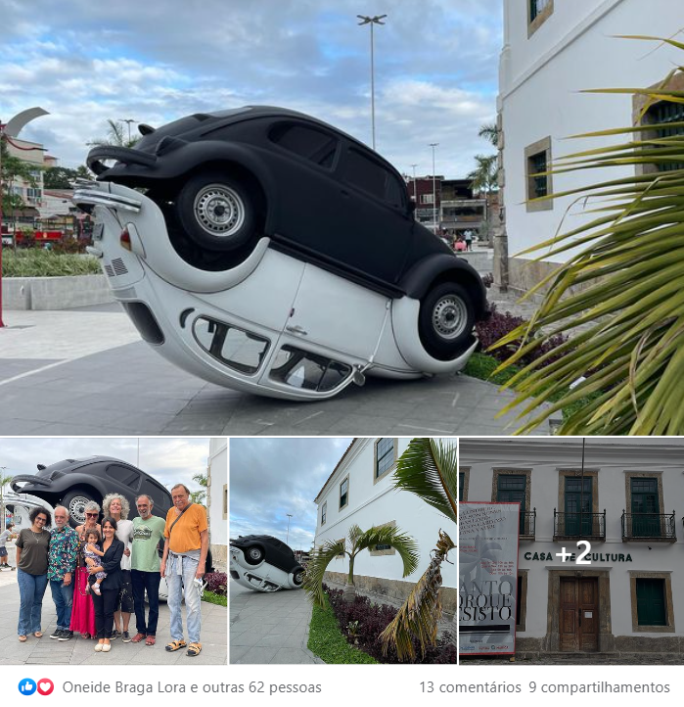

FONTE: https://www.facebook.com/errejotanoticias/posts/5359353137449242
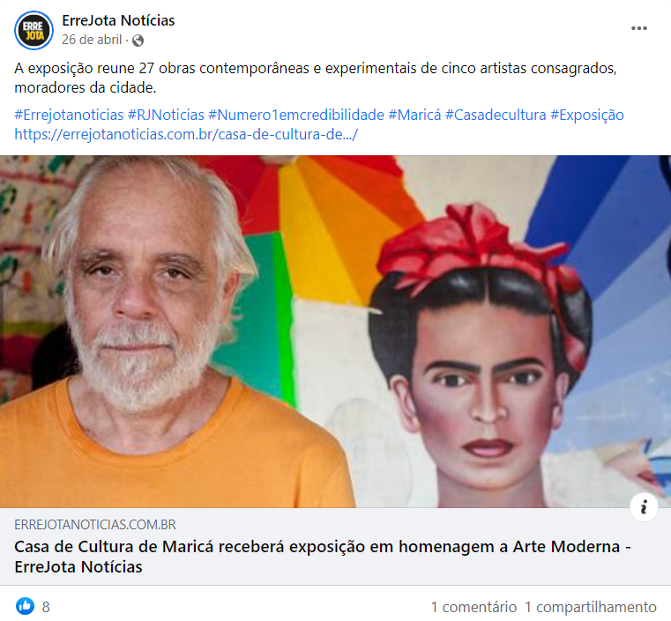
FONTE: https://www.instagram.com/p/Cc89s4Nuw9B/
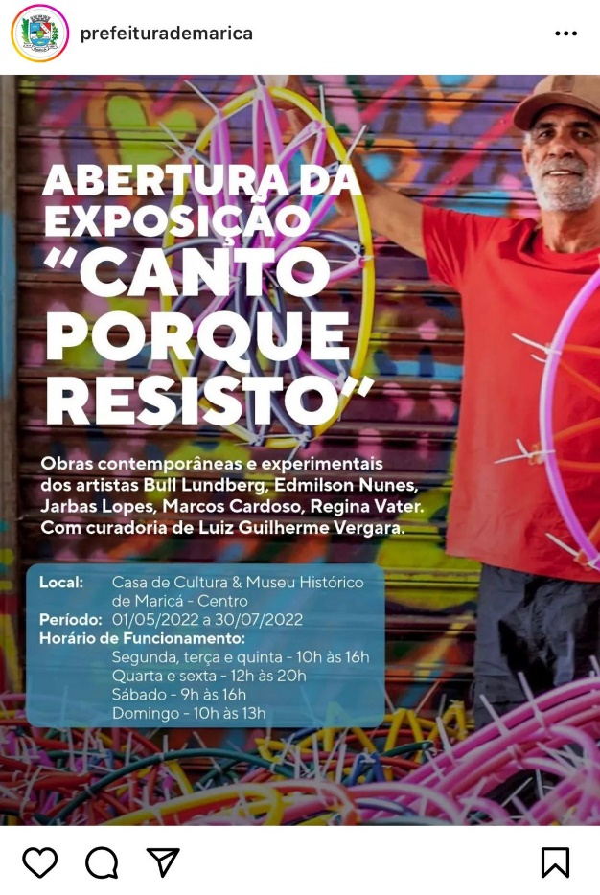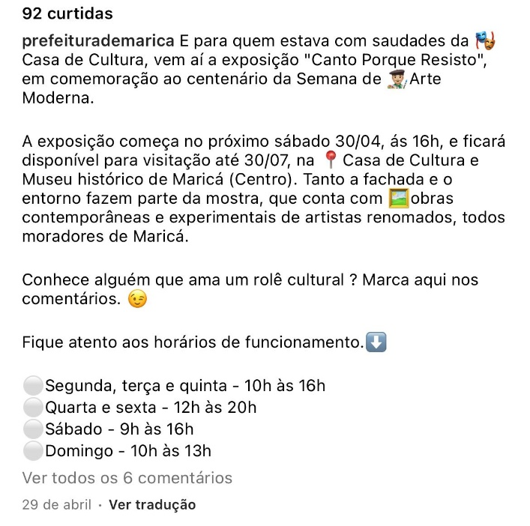

FONTE: https://www.instagram.com/p/CdBuzyTgSDr/
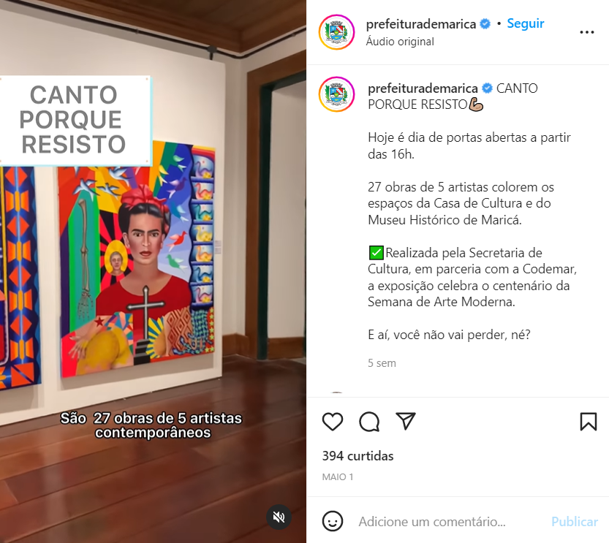
FONTE: https://www.instagram.com/p/CdWNT5KDEmI/
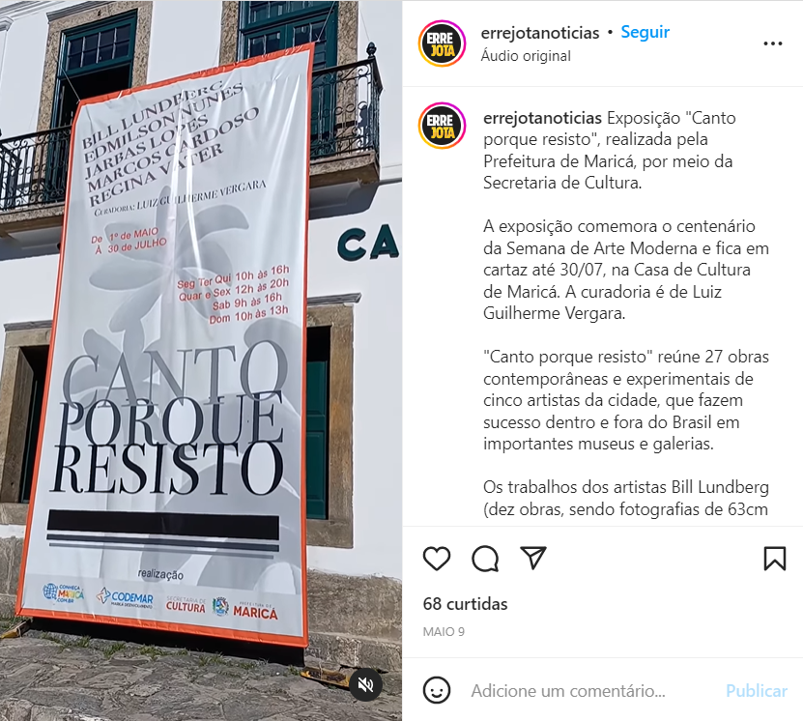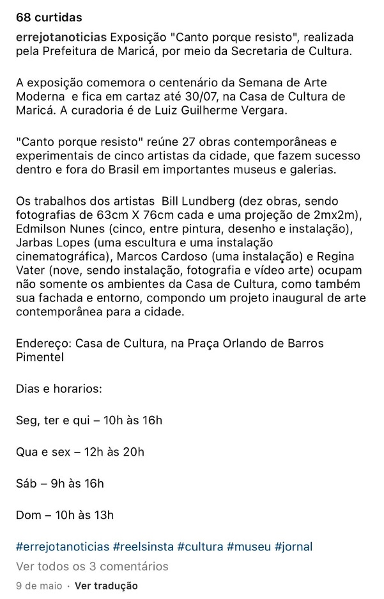

FONTE: https://www.instagram.com/p/CdBPAyzuouS/
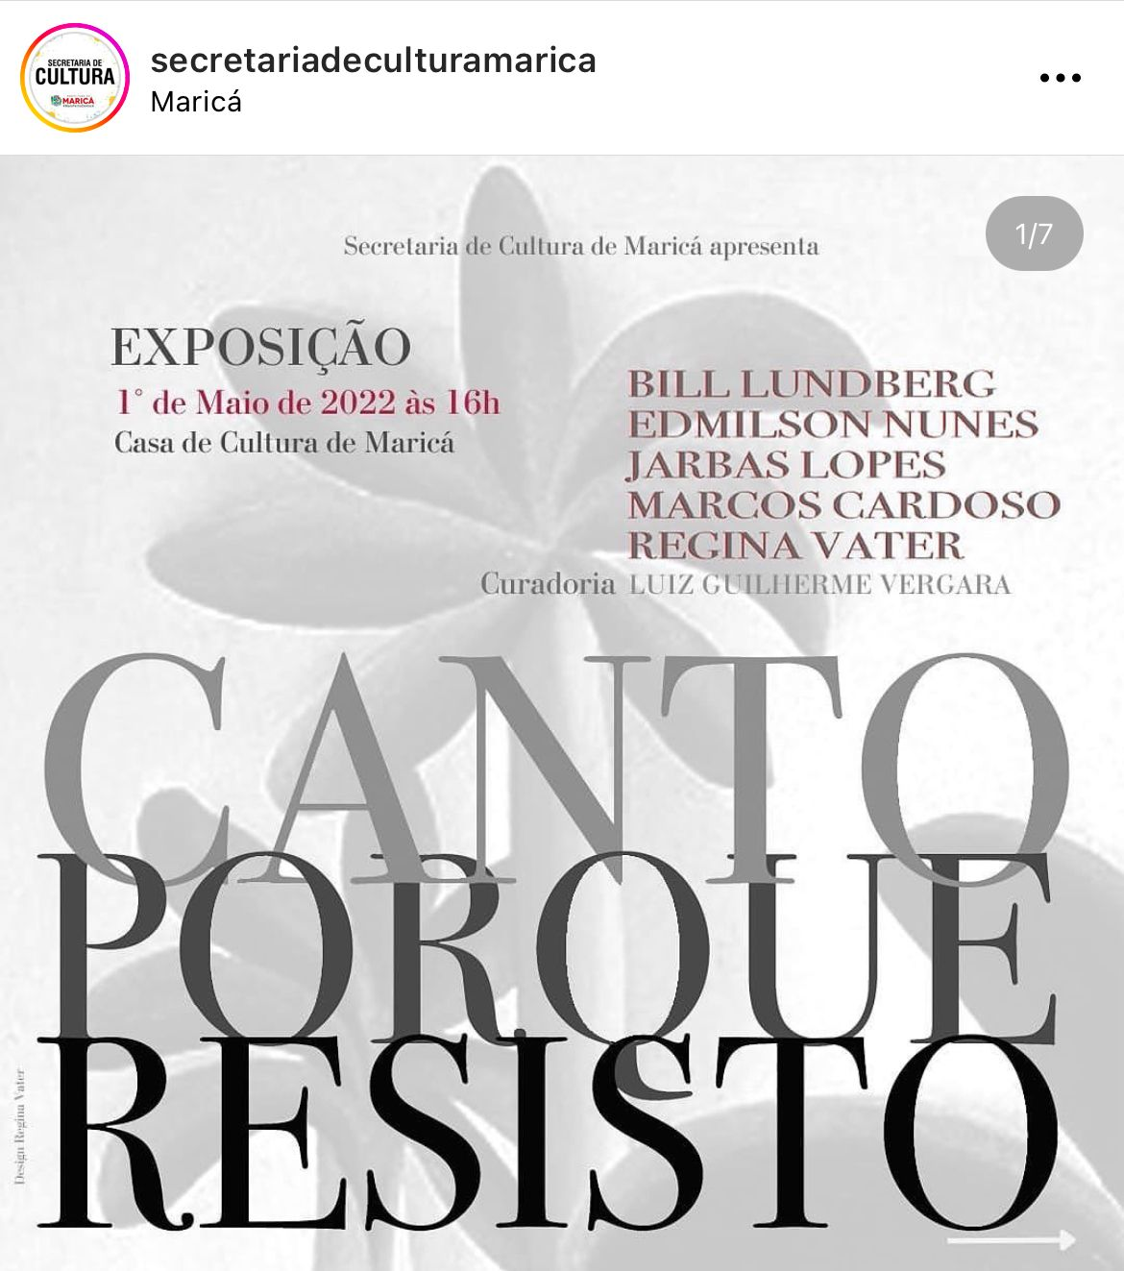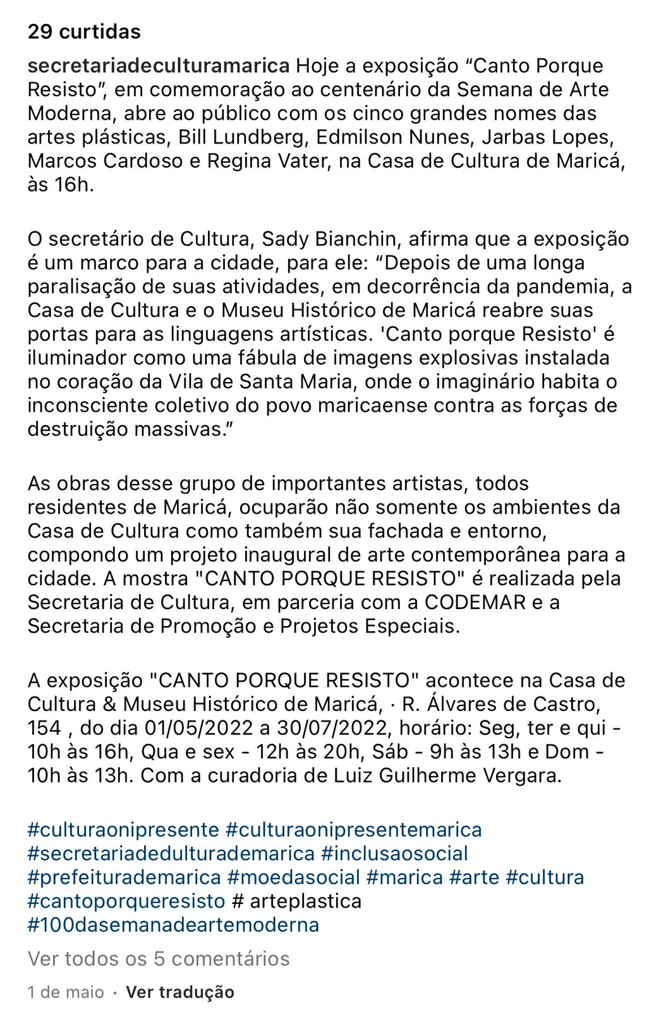

FONTE: https://www.instagram.com/p/CdB_qLluUp5/
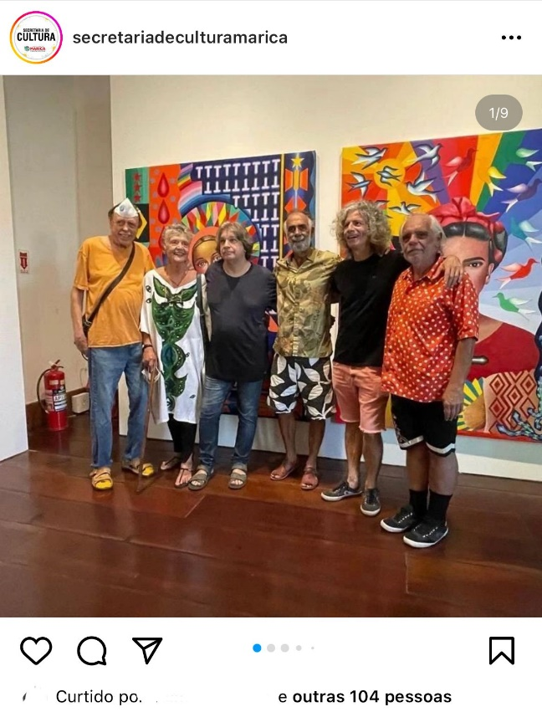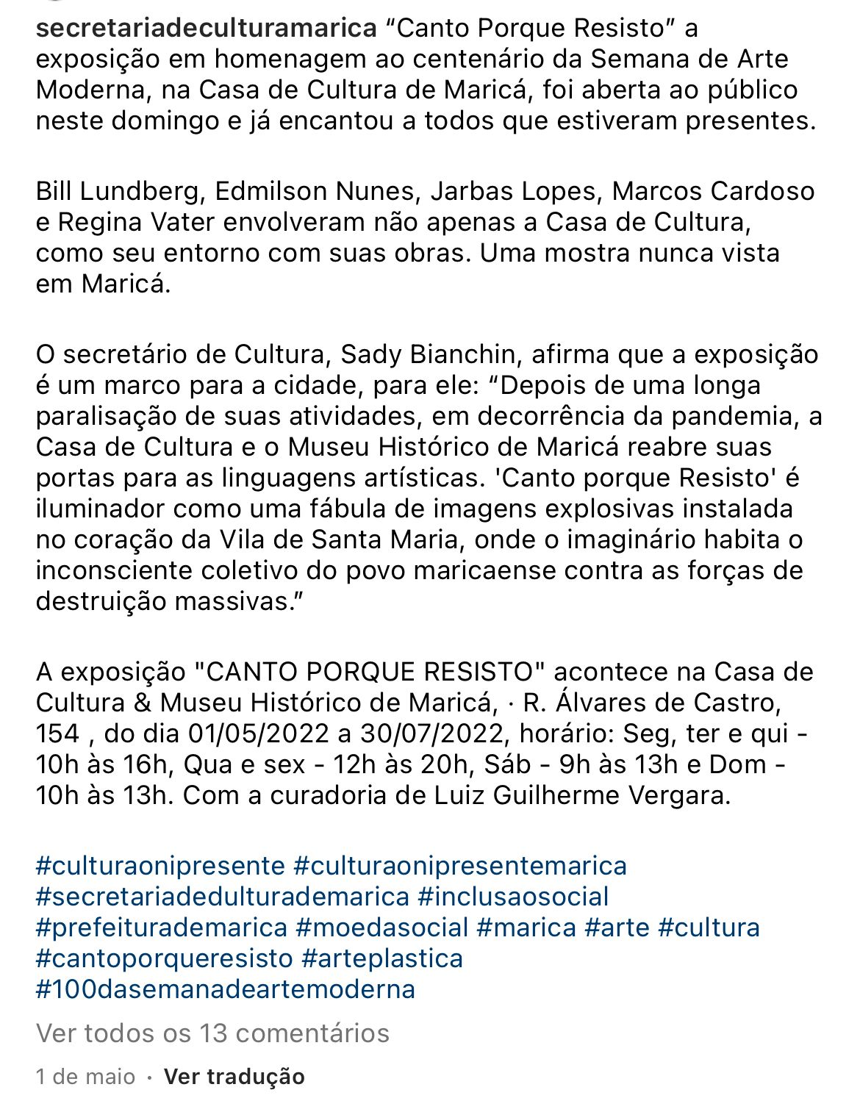
FONTE: https://www.instagram.com/p/CdOrGcGFsHB/
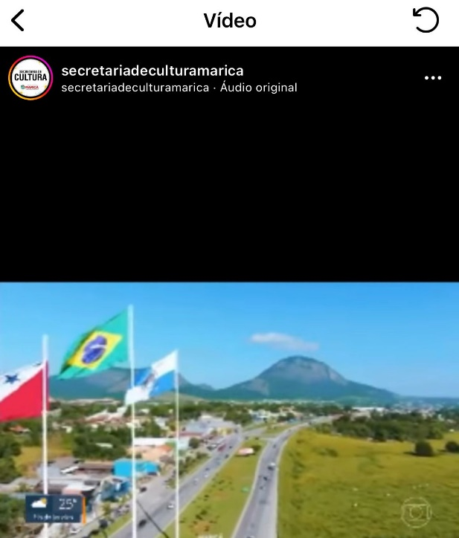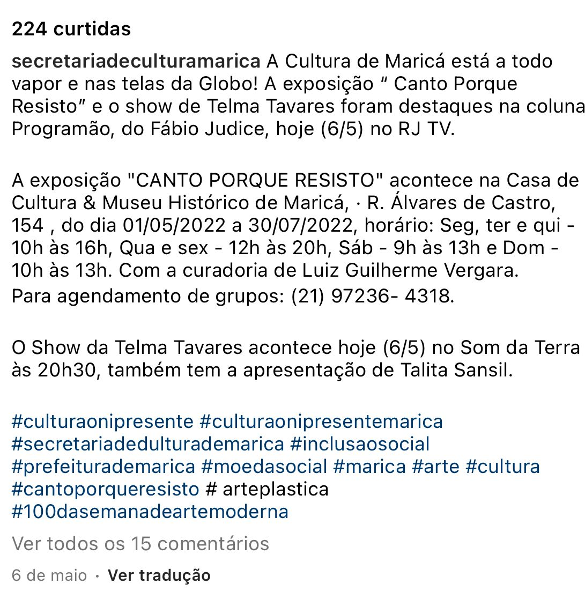

FONTE: https://www.instagram.com/p/Ccx6hOIu5Jr/
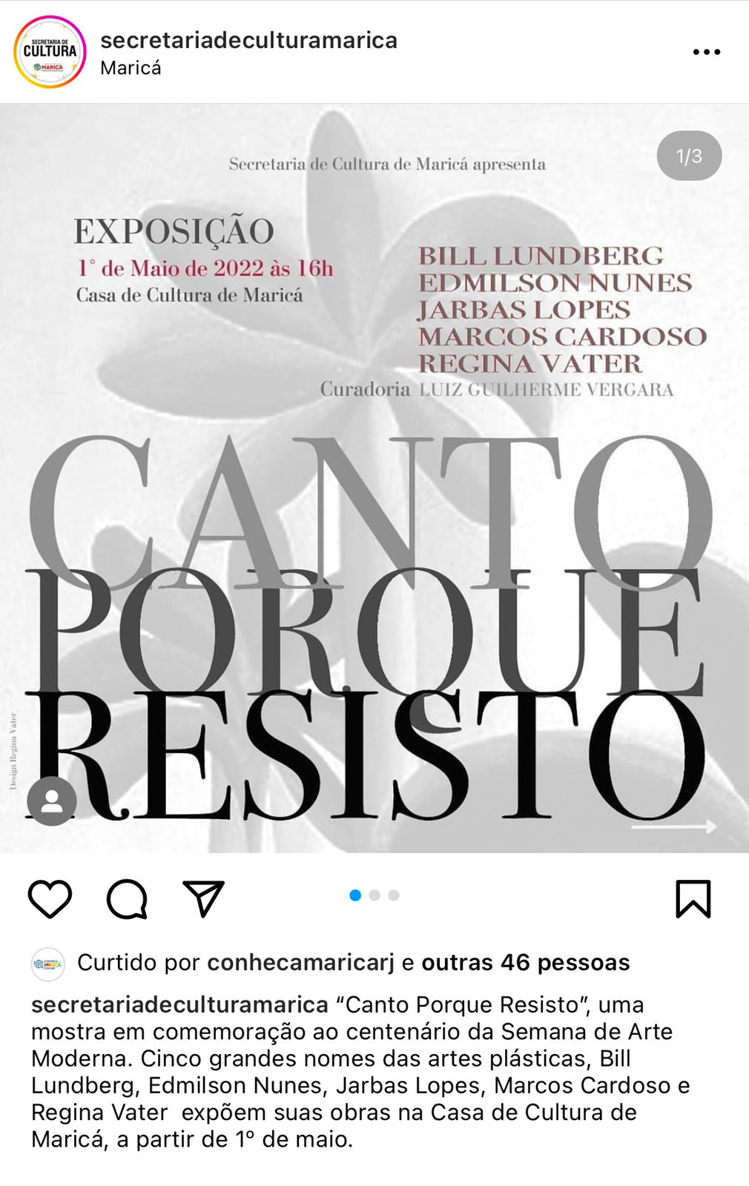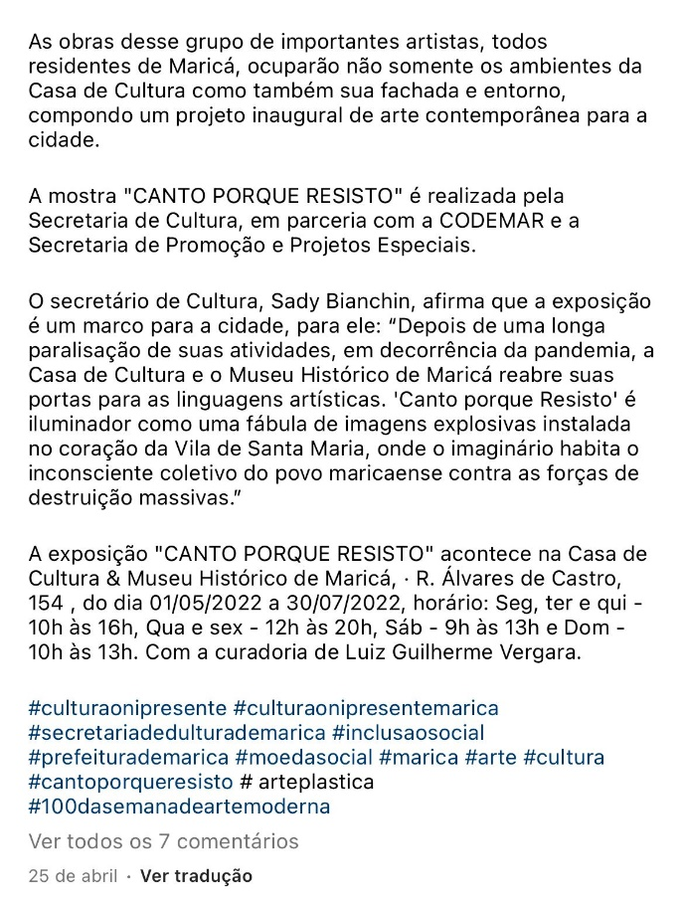
FONTE: https://www.instagram.com/p/CdRR7BGO1QE/
